BLOK TEMATYCZNY : DBAMY O PRZYRODĘ
CELE ZAJĘĆ:
1.Kształtowanie postaw proekologicznych w kontakcie z poznawanym otoczeniem-uświadomienie dzieciom zagrożeń będących skutkiem niewłaściwego stosunku człowieka do przyrody,rozwijanie wrażliwości na piękno otaczającego świata.
2.Budzenie szacunku do przyrody i dbania o własne środowisko.

EDUKACJA JĘZYKOWA:
Poniedziałek 20.04 2020 r.
Jak zwykle w poniedziałek będziemy wspólnie odkrywać literę.Dzisiaj zapoznamy się z literą
„J,j” małą i wielką drukowaną i pisaną.Na początku proponuję wyjaśnić dziecku,że jest to nietypowa
spółgłoska z uwagi na fakt,iż w jej długiej wymowie nie słychać”y” a pomimo to jest spółgłoską.
Można zwrócić uwagę na pomyłki z samogłoską „i”.Dodać należy jak nazywamy tę głoskę w alfabecie,
chodzi mi o nazwę”jot”.
Na początek można zaproponować dziecku wyszukanie jak najwięcej wyrazów zaczynających się nowo poznaną głoską.Potem zaproponować można podanie słów kończących się „j”.Chętni mogą
znaleźć wyrazy gdzie „j” jest w środku.Jak się państwo domyślacie kształcimy teraz słuch fonematyczny dlatego potem jest dobrze popracować nad spostrzegawczością wzrokową.Aby osiągnąć wyznaczony cel proponuję pokazać dziecku tekst w którym zaznaczy na niebiesko głoskę
„j”a potem powinno ten tekst przeczytać,najlepiej samodzielnie.Pomagajcie w razie potrzeby ale dajcie też czas na zastanowienie się.

A oto tekst do ćwiczeń:
Jola je jajko na kanapce.
Julka lubi jajko z solą.
Janek je jajka na słodko,miesza z cukrem kogiel-mogiel.
Po rozpoznaniu litery w tekście i ćwiczeń w czytaniu należy przygotować dziecko do nauki pisania litery.Demonstracja dużej i małej litery polega na umieszczeniu jej w liniaturze i zwrócenie uwagi
jak prawidłowo pisać literki i od którego momentu je zaczynać.Dobrym sposobem jest wodzenie palcem po śladzie.

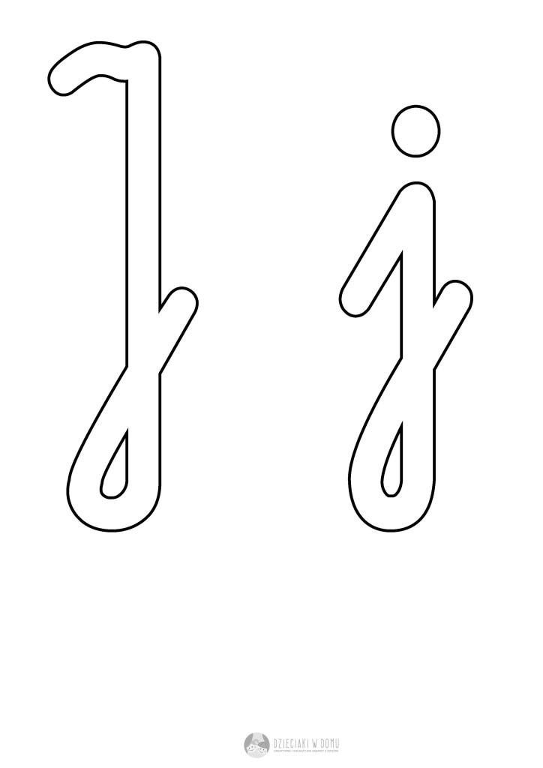

Jako przerywnik przed pisaniem proponuję zabawę z el.czworakowania”Czyścimy naszą planetę”.Zabawę można powtórzyć po zajęciach plastycznych.

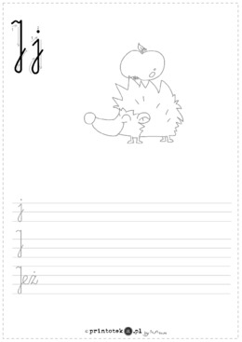

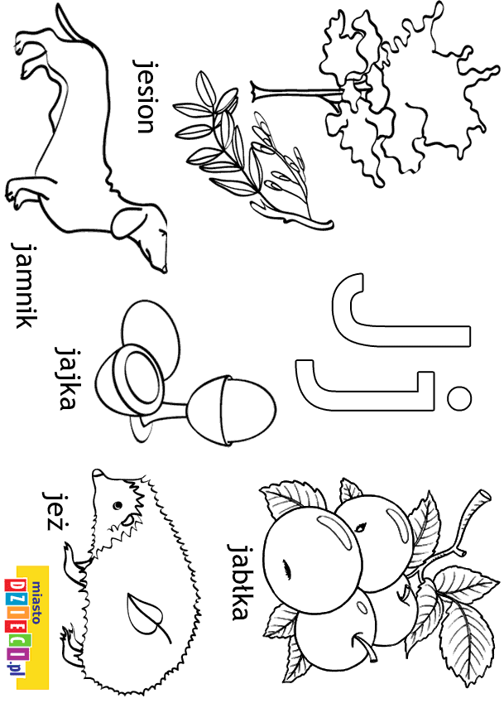

EDUKACJA ARTYSTYCZNA:
Tematyka tego tygodnia ukierunkowana jest na działania ekologiczne.Aby zainspirować dziecko do swojej twórczości warto porozmawiać na temat segregowania śmieci i dbanie o własne środowisko.
Należy uświadomić dzieciom,że jeżeli nie będziemy przestrzegać zasad ekologicznych to doprowadzi naszą ziemię do zagłady.Aby uświadomić dzieciom przyczyny zagrożenia dla środowiska proponuję
jako temat pracy plastycznej „ZIEMIA PRZYSZŁOŚCI”.
Technika wykonania pracy jest dowolna-mogą być farby,kredki lub poznana wcześniej technika kolaż
co tak naprawdę jest ekologiczne,gdyż wykorzystujemy resztki różnorodnych materiałów.
W rzeczywistości chodzi nam o kształcenie wyobrażni dziecka i świadomość zagrożeń.
Co będzie za sto lat? – trening twórczego myślenia.
Zachęcam do przeprowadzenia z dziećmi rozmowy na temat przyszłości. Zadajcie dzieciom kilka pytań: Jak myślisz, co będzie za 100 lat? Jak będzie wyglądał świat?. Można zadawać pytania pomocnicze, gdyby dzieci miały problem z odpowiedzią, np. Jak będziemy się poruszać? Czym będziemy podróżować? Co będziemy robić? Jak będziemy wyglądać? W co będziemy się ubierać? Co będziemy jeść? Jak będzie wyglądać nasz dom, przedszkole, miejscowość?. Dzieci swobodnie odpowiadają na pytania.
Po przeprowadzonej rozmowie zaproponujcie dzieciom aby namalowały „Świat za sto lat”.
(za wydawnictwem Nowa Era „Dzieciaci w akcji”
Po wykonaniu pracy omówmy ją i ustalmy z dzieckiem co My możemy zrobić dla środowiska?

Dla chętnych inna praca plastyczna zainspirowana poniższym wierszem.

Kto nam pomaga w segregowaniu śmieci?
1. Ekologia – co to takiego? – słuchanie wiersza N. Usenko „Potwór ekologiczny”.
Potwór ekologiczny
Raz potwór na śmietniku żył, wybredny niesłychanie.
Od wschodu słońca aż po zmrok
wciąż chrupał śmiecie niczym smok –
na podwieczorek, obiad, lunch, kolację i śniadanie…
Miał śliczny przód i cudny tył i uszy miał futrzane.
By wszędzie porządeczek był,
pochłaniał śmiecie z całych sił,
lecz tylko… sortowane!
Zapamiętacie? Jak to szło?…
Oddzielnie PLASTIK, PAPIER, SZKŁO,
OBIERKI i OGRYZKI.
By nam oczyścić ślicznie świat,
potworek wstrętne śmiecie jadł
bez łyżki i bez miski!
Więc skoro już się znalazł ktoś,
kto nasze brudy zjada,
chyba zgodzicie się – no nie? –
że warto posortować je,
bo wymieszanych dań na stół
PODAWAĆ NIE WYPADA!
Źródło: „Elementarz Odkrywców”, kl. 1 cz. 3., Nowa Era sp. z o.o., Warszawa 2017, s. 36.
Drogie dzieci spróbujcie odpowiedzieć na kilka pytań:
Dlaczego poetka nadała swojemu wierszowi tytuł „Ekologiczny potwór”?
Co to jest ekologia?
Jak wyglądał ekologiczny potwór?
Co lubił jeść?
Ekologiczny potwór – jak sobie go wyobrażacie? Weźcie kartki i spróbujcie narysować swojego ekologicznego potwora. A może stworzycie go z odpadów wtórnych. Podzielcie się zdjęciami swoich dzieł.
2. Powietrze – ćwiczenia oddechowe.
Do ćwiczenia będą Wam potrzebne dwie chmurki – jasno i ciemnoniebieska (może być tez biała a druga pomalowana na czarno lub szaro). Dziecko trzyma dwie chmurki: jasną i ciemną. Na słowa: Brudne powietrze – dzieci dmuchają w ciemną chmurkę. Na słowa: Czyste powietrze – dmuchają w jasną chmurkę.
Ćwiczenie to powtarzamy kilka razy.
3. Wysocy ekolodzy – niscy ekolodzy – zabawa orientacyjno-porządkowa.
Dziecko maszerują po pokoju w różnych kierunkach. Na hasło: Wysocy ekolodzy – chodzi na palcach. Na hasło: Niscy ekolodzy – chodzi w przysiadzie.
4. Ekologiczna kolorowanka
W linku poniżej znajdziecie kolorowankę do druku.
http://kolorowankidodruku.pl/kolorowanki-rozne/1744_ekologia-dla-dzieci.html
(Źródło: Wydawnictwo Nowa Era „Dzieciaki w Akcji”)

ZIEMIA W NASZYCH RĘKACH

